Министерство образования и науки Российской Федерации

Севастопольский государственный университет

Кафедра ИС

Отчет

По дисциплине: “Операционные системы”

Лабораторная работа №4

“Управление динамическим выделением памяти”

Вариант 3

Выполнил:

ст.гр. ИС/б-22

Долженко И.А.

Проверила:

Шалимова Е.М.

Севастополь

2019

1 ЦЕЛЬ РАБОТЫ

Изучение алгоритмов выделения памяти и программирование основных операций, выполняемых с линейными списковыми структурами

2 ЗАДАНИЕ

Разработать подсистему динамического выделения памяти, язык программирования С. Для отладки разработать программу, в которой предусмотреть формирование списков свободной и выделенной памяти, имитацию запроса и выполнения заданной операции. Элемент списка должен содержать адрес первого байта блока памяти и размер блока. В случае, когда освобождающийся блок примыкает к соседнему блоку, он должен объединяться с ним в один блок. В программе обеспечить вывод исходных данных и результатов.

Главная программа должна формировать меню, содержащее следующие пункты:

ПОКАЗАТЬ СОСТОЯНИЕ ПАМЯТИ,

ВЫДЕЛИТЬ ПАМЯТЬ,

ОСВОБОДИТЬ ПАМЯТЬ,

ВЫХОД

Вариант 3

Стратегия выделения памяти: первый подходящий

Метод сортировки: сортировка обменом

Тип списка: однонаправленный

3 СХЕМА РАБОТЫ ПРОГРАММЫ

1. Начальное состояние памяти:

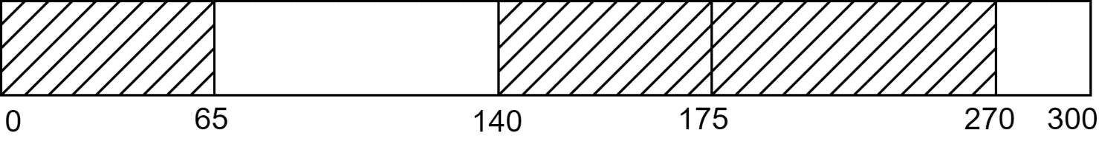

Свободная память:

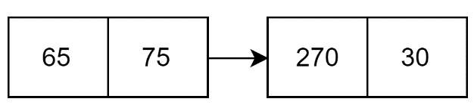

Занятая память:

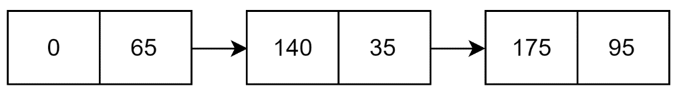

2. Выделяем 30 байт:

Свободная память после выделения:

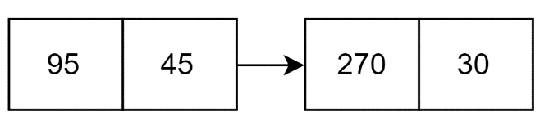

Занятая память после выделения:

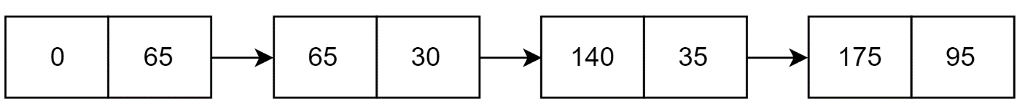

3. Освобождаем 50 байт:

Свободная память после освобождения:

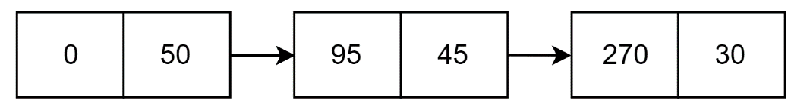

Занятая память после освобождения:



ВЫВОД

В ходе выполнения лабораторной работы был изучен алгоритм выделения памяти и программирование основных операций, выполняемых с линейными списковыми структурами. Разработана схема динамического выделения и освобождения памяти.